# Cấu trúc đề thi Đánh giá tư duy Đại học Bách khoa Hà Nội 2023

**Cấu trúc đề thi Đánh giá tư duy Đại học Bách khoa Hà Nội năm 2023**  
**I. Cấu trúc chung về đề thi Đánh giá tư duy ĐHBK Hà Nội**  
Định hướng đề thi đánh gia tư duy năm 2023:  
– Hình thức: Trắc nghiệm khách quan, với các kiểu câu hỏi:  
+ Nhiều lựa chọn;  
+ Đúng/sai;  
+ Kéo thả;  
+ Trả lời ngắn.  
– Thời gian: 150 phút (Diễn ra trong 1 buổi thi)  
– Tổng điểm bài thi: 100 điểm  
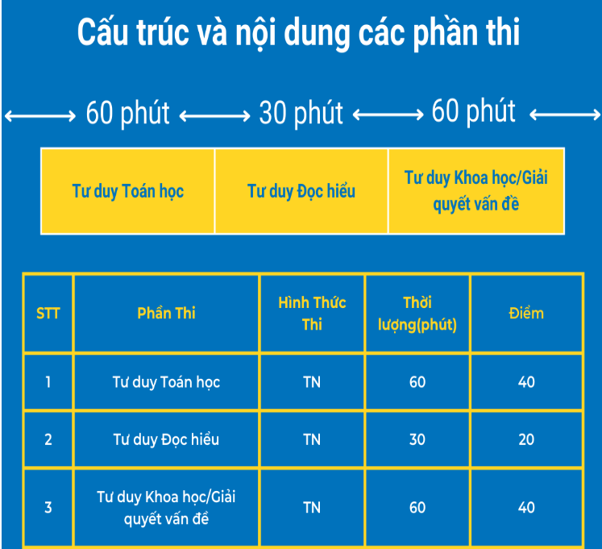  
**II. Cấu trúc chi tiết từng phần trong đề thi đánh giá tư duy Đại học Bách Khoa HN**  
Tiếp theo, chúng tôi sẽ phân tích chi tiết về 4 phần thi trong cấu trúc đề thi đánh giá tư duy:  
**1. Phần thi môn Toán**  
Học sinh sẽ làm bài thi trắc nghiệm trong thời gian 60 phút. Phần thi có thể đánh giá được sự phát triển tư duy và năng lực toán của học sinh bằng các kiến thức trong chương trình Toán học lớp 11, 12 và một phạm vi nhỏ kiến thức về số học.  
Hệ thống kiến thức sẽ bao gồm: Số học; Hàm số; Đại số; Hình học; Thống kê và xác suất. Phần thi sẽ nhấn mạnh vào khả năng áp dụng tính toán hoặc ghi nhớ công thức và tư duy định lượng. Đây là phần thi quan trọng cho những khối ngành khoa học công nghệ, công nghiệp, kỹ thuật, nông nghiệp, tài chính, kinh tế, ngân hàng, y dược.  
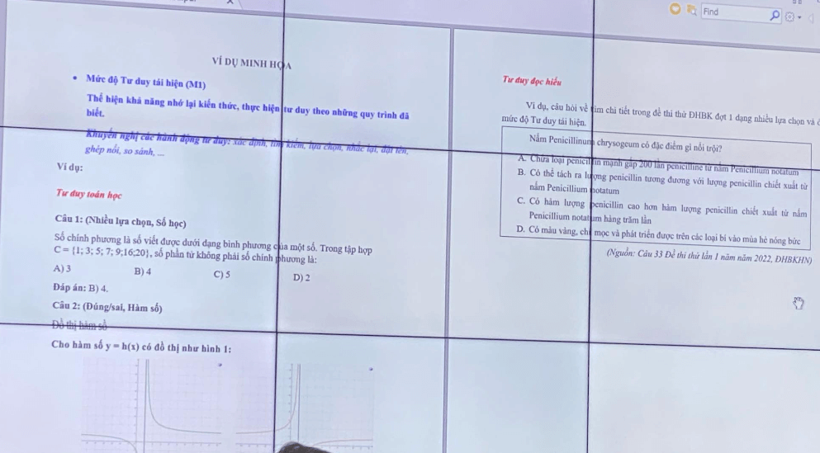  
**2. Phần thi Đọc hiểu**  
Phần Tư duy học điểu chiếm thời lượng 30 phút với hình thức thi là trắc nghiệm. Phần thi này đòi hỏi học sinh chuyển hóa được ý nghĩa từ các văn bản khoa học, văn bản báo chí, văn bản văn học,… nhằm đo lường, đánh giá học sinh về khả năng đọc nhanh và hiểu đúng.  
Các câu hỏi ở phần thi này sẽ yêu cầu học sinh cần phải sử dụng các kỹ năng viện dẫn và lập luận để xác định được những ý chính, định vị và giải thích được những chi tiết quan trọng; hiểu chuỗi các sự kiện, hiểu mối quan hệ nhân quả, so sánh, xác định được ý nghĩa của từ, cụm từ và các tuyên bố dựa theo ngữ cảnh; việc khái quát hóa, phân tích về giọng văn và phương pháp của tác giả; phân tích các bằng chứng và đòi hỏi trong các cuộc tranh luận và tích hợp thông tin từ nhiều các văn bản liên quan.  
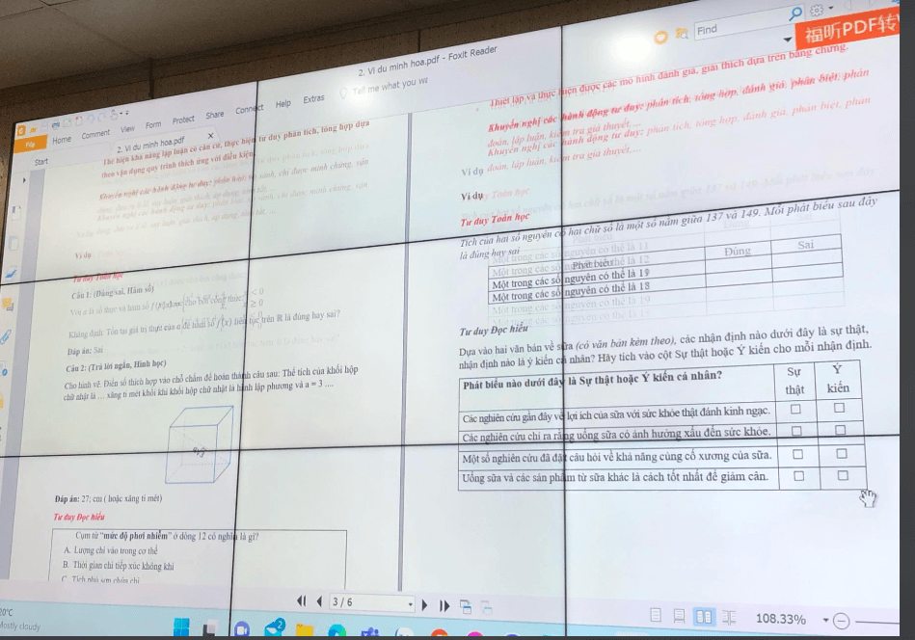  
Nội dung đọc hiểu ở trong đề thi đa dạng, phong phú liên quan đến những chủ đề về khoa học, công nghiệp, công nghệ, kỹ thuật, nông nghiệp, tài chính, ngân hàng, kinh tế, y dược.  
**3. Phần thi Tư duy Khoa học/Giải quyết vấn đề**  
Phần thi Tư duy Khoa học/Giải quyết vấn đề diễn ra trong thời gian 60 phút, học sinh sẽ được đánh giá về khả năng đo lường, phân tích, giải thích, đánh giá và giải quyết vấn đề cần thiết trong những lĩnh vực khoa học khác nhau.  
Phần thi này gồm có 3 mức độ:  
- Tư duy tái hiện: Thể hiện về khả năng nhớ lại kiến thức và thực hiện tư duy theo đúng quy trình.  
- Tư duy suy luận: Thể hiện về khả năng lập luận có căn cứ, phân tích và tổng hợp dựa theo việc vận dụng quy trình thích ứng với điều kiện.  
- Tư duy bậc cao: Thiết lập và thực hiện các mô hình giải thích, đánh giá dựa trên bằng chứng.  
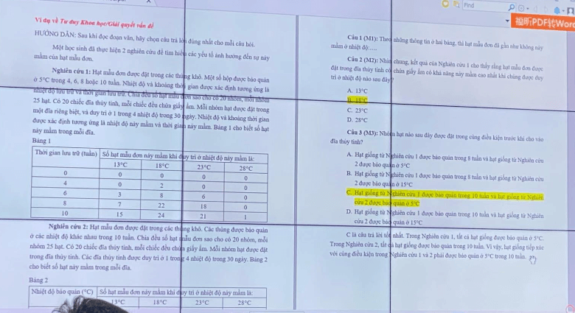  
Phần thi Tư duy Khoa học/Giải quyết vấn đề sẽ đánh giá được khả năng phân tích dữ liệu, tính toán, chỉ ra được phương án phù hợp so với thông tin cung cấp. Ngoài ra, học sinh cũng có thể tự thiết lập và thực hiện được những mô hình tương đương, suy luận và lựa chọn được kết quả tối ưu nhất.